Republica Bolivariana de venezuela

Ministerio del Poder Popular para la Educacion Universitaria

Universidad Central de Venezuela

Facultad de Ciencias

Escuela de Computacion

Entrega 1

Modelo del Dominio

**Autores**

**Profesores *Equipo # 8*** *Marcel Castro (Coord)*  Bryan Alberto Silva Alcala

*Leonardo Chacón*  Daniel Alejandro Caldera Valero

Adrián Alexander Fernández Ruiz

**Preparador** Arturo Millán Maíz

David Sánchez Luis Fernando Muñoz González

**Caracas, junio de 2024**

1. **Diagrama de clases del dominio**

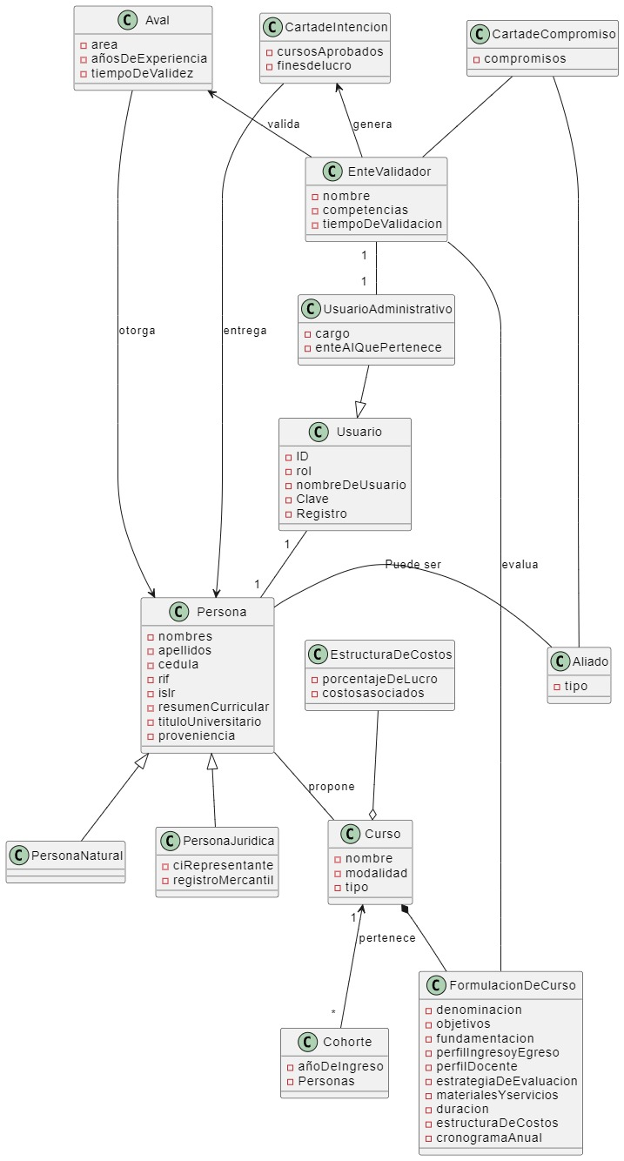

1. **Diagrama de Estado**

<<Imagen>>

1. **Glosario de términos**

**Actividades de Extensión:**

Conjunto de acciones que buscan interconectar a la universidad con la comunidad, con el objetivo de generar un intercambio de conocimientos y experiencias que beneficie a ambos sectores. Estas actividades pueden ser muy variadas. Por ejemplo: cursos, jornadas, seminarios, congresos, talleres entre otros.

**Aliado Externo:**

Se refiere a una persona, organización o institución que colabora con una universidad para desarrollar y llevar a cabo proyectos de extensión universitaria.

**Aliado Interno:**

Se refiere a un miembro de la comunidad universitaria que colabora con las unidades o departamentos responsables de la extensión universitaria para desarrollar y llevar a cabo proyectos de extensión.

**Aval:**

Se trata de un respaldo oficial que se otorga a una propuesta o proyecto de extensión por parte de una autoridad o instancia competente dentro de la universidad.

**Carta de Compromiso:**

Es un documento formal que establece un acuerdo de colaboración, así como las responsabilidades y obligaciones de cada una de las partes, asegurando un trabajo coordinado y efectivo.

**Carta de Intención:**

Se trata de un documento formal que expresa el interés de una persona, equipo o institución en participar en un proyecto o programa específico de extensión universitaria.

**Departamento de Educación Continua y Permanente:**

Es el departamento mediante el cual se llevan a cabo diferentes programas de cursos de extensión, siendo estas formaciones especiales de interés general dirigidos a la ampliación del conocimiento técnico y profesional, de habilidades u oficios y hasta para el crecimiento cultural, social y personal, no conducente al reconocimiento de créditos académicos.

**DEU:**

Se refiere a La Dirección de Extensión Universitaria de la Universidad Central de Venezuela.

**Actividad interdisciplinaria:**

Se trata de una actividad que combina conocimientos, metodologías y perspectivas de dos o más disciplinas para abordar un tema o problema en particular.

**Actividad multidisciplinaria:**

Una actividad multidisciplinaria es aquella que reúne a personas de diferentes disciplinas para trabajar juntas en un proyecto o iniciativa común.

**Probidad:**

Se refiere a características que posee una persona como la rectitud, honradez e integridad en el obrar. Se trata de actuar con honestidad, justicia y transparencia, siempre buscando el bien común y respetando los derechos de los demás.

**Proponentes:**

Son aquellas personas, equipos o instituciones que presentan una idea o proyecto para ser desarrollado y llevado a cabo en el marco de la extensión universitaria.

**Actividad transdisciplinaria:**

Se refiere a actividades que involucran la colaboración y el intercambio de conocimientos entre diferentes disciplinas académicas para abordar un problema o tema en particular.